农业行业标准《分散式养殖畜禽粪污氮磷流失控制与利用技术规范》（征求意见稿）

编制说明

《分散式养殖畜禽粪污氮磷流失控制与利用技术规范》标准编制组

2025年5月
目录
一、工作简况 1
（一）任务来源 1
（二）制定背景 1
（三）起草过程 2
二、标准编制原则和确定标准主要内容 4
（一）编写原则 4
（二）主要内容及确定依据 4
1.范围 4
2.规范性引用文件 5
3.术语和定义 5
4.基本原则 5
5.畜禽粪污氮磷流失途径 5
6.畜禽粪污氮磷流失控制与利用流程 6
7.圈舍要求及依据 7
8. 干湿分离技术要求与确定依据 7
9.粪便避雨堆贮技术要求与确定依据 7
10.污水处理技术要求与确定依据 9
11.消纳利用技术要求与确定依据 10
三、主要试验或验证的分析、综合报告，技术经济论证，预期的经济效益、社会效益和生态效益 12
（一）主要试验或验证的分析、综述报告 12
1. 明确了湖北省畜禽养殖种类在3种养殖规模式中的数量及比重 12
2.粪便露天堆放过程中氮磷流失情况 13
3.添加秸秆和保氮剂堆肥对氮磷含量的影响 15
4.粪肥部分替代化肥对氮磷流失的影响 17
（二）技术经济论证、预期的经济效益和社会效益及生态效益 20
四、与国际同类标准技术内容的对比情况，或者与测试的国外样品、样机的有关数据对比情况 20
五、以国际标准为基础的起草情况，以及是否合规引用或者采用国际国外标准，并说明未采用国际标准的原因 20
六、与现行的有关法律、行政法规及相关标准的关系 20
七、重大分歧意见的处理经过和依据 21
八、涉及专利的有关说明 21
九、实施标准的要求，以及组织措施、技术措施、过渡期和实施日期的建议等措施建议 21
十、其他应予说明的事项 21

一、工作简况

（一）任务来源
依据2024年4月30日《农业农村部农产品质量安全监管司关于下达2024年农业国家和行业标准制修订项目计划的通知（农质标函﹝2024﹞71号）》中《分散式养殖畜禽粪污氮磷流失控制与利用技术规范》（NYB-24331），开展标准的相关制定工作。标准由农业农村部农业资源环境标准化技术委员会归口，主要起草单位是湖北省农业科学院植保土肥研究所、中国农业科学院农业资源与农业区划研究所、云南省农业科学院农业环境资源研究所、农业农村部农业生态与资源保护总站等，标准主要起草人为夏颖研究员、刘宏斌研究员。

（二）制定背景
长期以来，我国生猪养殖以散养户、中小规模养殖户为主。尽管近年来规模化养殖发展很快，但中小养殖户仍占48%左右。畜禽养殖业污染尤其是农户庭院养殖和门前“粪堆”问题，是农村环境综合整治的重要内容。由于分散式养殖污染缺乏指导和监管，导致粪污收集、处理不到位，造成畜禽粪污对人居环境和区域水体的污染，主要表现在：在收集环节没有干湿分离和污水源头减量措施，尿液和污水直接排放；在存放环节没有采取避雨堆沤措施，导致在雨季畜禽粪便中大量的氮、磷营养元素伴随着雨水进入水体并对环境造成影响；在处理环节缺乏污水处理设施；在利用环节缺乏考虑养殖容量与农田承载力匹配问题，存在着畜禽粪污还田过量造成环境污染的风险。因此，非常有必要制定分散式粪污氮磷流失控制技术规范来指导养殖粪污处理利用，促进分散畜禽养殖绿色健康、可持续发展。
畜禽养殖作为农民经济的主要收入来源，在脱贫攻坚中是优势产业之一，分散式畜禽养殖是畜牧业的重要组成部分，其养殖污染治理和粪污资源化利用水平事关畜牧业绿色发展，事关乡村振兴和农村人居环境整治成效。“十三五”以来，国家先后出台了《关于加快推进畜禽养殖废弃物资源化利用的意见》《关于促进畜禽粪污还田利用依法加强养殖污染治理的指导意见》《关于进一步明确畜禽粪污还田利用要求强化养殖污染监管的通知》《中共中央、国务院关于深入打好污染防治攻坚战的意见》《农业农村污染治理攻坚战行动方案（2021—2025年）》等文件，对畜禽养殖粪污还田利用及污染治理提出了强有力的要求。规范引导分散畜禽养殖粪污无害化处理后就地消纳，实现畜禽养殖和环境治理协同推进，对切实保障分散畜禽养殖户经济增长和养殖产业绿色发展具有重要意义。
虽然国内发布了很多畜禽养殖粪污贮存、处理、排放和利用方面的标准，但是基本是针对规模化养殖场需采取的措施，对于分散式养殖粪污氮磷控制没有相关的标准，由于分散式养殖污染缺乏指导和监管，导致粪污收集、处理不到位，造成畜禽粪污对人居环境和区域水体的污染。
分散式养殖依然是农村地方经济的支柱，短时间内无法完全转化成规模化养殖。而规模化养殖粪污处理技术能耗大，运行管理成本高，不适用于分散式养殖粪污处理，因此，制定适合我国分散养殖户的粪污污染控制与利用技术规范迫在眉睫。制定本标准对于巩固拓展脱贫攻坚成果、美丽乡村建设和乡村振兴具有重要的支撑作用。

（三）起草过程
1. 起草阶段（参考：按主要环节的时间节点分阶段进行描述和总结，如成立起草小组、查阅文献、方法构建或技术指标确定、方法验证等；除说明起草情况外，还应列明全部起草单位及其参与人员姓名、单位、分工）
2024年1月—4月，调研了我国不同区域分散养殖污染治理设施配套率及存在的问题，系统查阅了国内外分散畜禽养殖现状、氮磷污染负荷及减排利用的最新相关文献和标准规范资料，在收集整理文献资料基础上，总结编制小组研究结果中关于分散畜禽养殖中污染减排方面的相关成果，整理分析多年畜禽养殖粪污还田替代适宜比例、有机替代后土壤养分周转状况和周边水体水质，初步确定了标准中粪污收集、贮存、处理和利用过程中氮磷流失控制的相关技术参数和内容。组织相关专家座谈、现场交流和线上会议，编制形成了《分散式养殖畜禽粪污氮磷流失控制与利用技术规范》。
2024年5月—8月，根据标准编制要求，编制形成《分散式养殖畜禽粪污氮磷流失控制与利用技术规范》标准初稿及编制说明。
2024年7月—12月，邀请领域内专家、参与实施与本标准研究相关的技术人员，对《分散式养殖畜禽粪污氮磷流失控制与利用技术规范》初稿和编制说明进行深入研讨，并对标准的格式和内容进行了改进并进一步完善了标准框架、技术内容，形成了《分散式养殖畜禽粪污氮磷流失控制与利用技术规范》标准讨论稿。
2025年1月—4月，在标准讨论稿基础上，编制组成员多次通过线上会议和现场讨论，充分论证本文件的适用范围、分散式畜禽养殖粪污在收集、贮存、处理和利用过程中的氮磷流失途径、可操作性和实用性强的分散粪污处理利用技术等，形成标准征求意见稿及编制说明。
2025年5月—6月，对《分散式养殖畜禽粪污氮磷流失控制与利用技术规范》征求意见稿和编制说明广泛征求相关领域专家意见，形成标准的送审稿；
2025年11月—12月，根据相关领域专家意见召开专家论证会，根据专家论证意见修改完善，形成《分散式养殖畜禽粪污氮磷流失控制与利用技术规范》标准报批稿，上报农业农村部批准。
编制组在承担任务后，开展了广泛深入的资料调研和专家咨询，检索了畜禽粪便还田技术规范（GB/T 25246）、畜禽粪便农田利用环境影响评价准则（GB/T 26622）、畜禽养殖污水贮存设施设计要求（GB/T 26624）、畜禽粪便无害化处理技术规范（GB/T 36195）、有机肥料（NY/T 525）等畜禽养殖粪污处理、利用相关的国内现行有效标准。目前虽然已有畜禽粪污贮存、处理与利用相关标准，但缺少适用于分散式养殖粪污氮磷污染控制与利用的相关标准。
表1 主要起草人员信息及任务分工
姓名 | 工作单位 | 职务/职称 | 项目分工
夏 颖 | 湖北省农业科学院植保土肥研究所 | 研究员 | 负责人，组织制定、文本撰写
刘宏斌 | 中国农业科学院农业资源与农业区划研究所 | 研究员 | 标准修改和主要技术指导
习 斌 | 农业农村部农业生态与资源保护总站 | 副研究员 | 负责文献资料调研
范先鹏 | 湖北省农业科学院植保土肥研究所 | 研究员 | 调研和文本修改
胡万里 | 云南省农业科学院农业环境资源研究所 | 研究员 | 文本撰写
段 娜 | 中国农业大学 | 教 授 | 文本撰写
付 斌 | 云南省农业科学院农业环境资源研究所 | 副研究员 | 文本撰写
李旭东 | 上海交通大学 | 副教授 | 文本撰写
罗 涛 | 中国科学院成都沼气研究所 | 研究员 | 文本修改
吴茂前 | 湖北省农业科学院植保土肥研究所 | 助理研究员 | 技术落实

2. 征求意见阶段（综述征求意见对象，以及采纳、未采纳、部分采纳的意见处理情况、网上公开征求意见及处理汇总等）

3. 审查阶段（预审及技术审查会的情况以及专家意见的处理等情况；未到审查阶段的不写本部分）

4. 报批阶段（审查专家意见处理及报批稿形成情况；未到报批阶段的不写本部分）

二、标准编制原则和确定标准主要内容

（一）编写原则
本标准的编写按照GB/T 1.1—2020《标准化工作导则 第1部分：标准化文件的结构和起草规则》的要求起草，并考虑国内现有的分散畜禽养殖设施和粪污处理利用实际情况，确保标准的科学性、先进性、可行性和可操作性。
首先，在标准制定过程中，遵循政策和协调统一性原则。严格遵循国家有关方针、政策、法规和规章，严格执行农业行业标准，与同体系标准及相关的各种基础标准相衔接。
其次，主要技术指标的确定是以规范分散畜禽养殖粪污的收集、无害化处理、资源化利用等为目标，确保先进性、适用性、可靠性、安全性和经济合理性等技术目标。
第三，广泛征求科研单位和管理单位等专家意见，并与具有丰富实际经验的工程施工人员进行深入交流和研讨，进行适当的修改和规范，使标准既保持技术上的科学性和先进性，又具有生产上的适用性和可操作性。

（二）主要内容及确定依据
本文件中的主要技术来源于生产试验、示范和调研的综合结果。标准的结构、要素、技术要求、关键指标的确定依据在湖北、云南、四川等分散养殖主要分布区域进行了大量调研，调研分散养殖粪污处理利用以及污染控制技术，确保标准编制的科学性、合理性、经济性和可行性。征求地方和有关专家意见建议，力求核心技术具有较高的科技含量和较强的可操作性。了解分散养殖数量、氮磷流失途径及贮存、处理设施现状，并分析技术的现实性和可操作性，确保本标准在分散养殖户中的普适性。

1. 术语和定义
对标准中需要用到的且容易产生歧义或意义不明确的短语，结合引用标准中已有的相近的定义，参考国内外相关文献，按照本文件引用了NY/T 3821.2中关于分散式畜禽养殖的定义，规定了分散式畜禽养殖的规模。同时，本文件给出了肥水的定义：畜禽粪污经无害化处理后，可用于还田利用的液态粪污。区分了污水和肥水，明确将分散养殖中的污水进行无害化处理，成为肥水后还田利用。

2. 畜禽粪污氮磷流失途径
基于分散式畜禽粪污在收集、贮存、处理和利用等不同阶段可能造成的氮磷流失，归纳氮磷流失途径主要如下：
（1）收集阶段
①粪尿分离不彻底：尿液富含可溶性氮（尿素、铵态氮），若未及时收集或与粪便混合，易通过挥发或渗漏流失。
②露天堆放：未覆盖的粪污暴露在空气中，氮通过氨挥发直接进入大气；降雨时，氮磷随径流进入地表水。
③设施不密闭：收集池或沟渠未防渗，导致可溶性氮磷渗入土壤和地下水。
（2）贮存阶段
①贮存池容积过小：粪污产生与利用存在时间差，贮存池容积过小导致粪污中的氮磷易通过溢流或冲刷流失。
②贮存池渗漏：贮存设施（如沼气池、化粪池）防渗性能差，导致氮磷通过渗滤进入地下水。
③露天贮存与雨水冲刷：露天贮存的粪污在降雨时产生径流，携带溶解态氮（硝态氮、铵态氮）和颗粒态磷进入水体。
④厌氧发酵产生的气体损失：贮存过程中厌氧条件促进铵态氮转化为NH₃挥发。
（3）处理阶段
①堆肥处理不当：高温堆肥时频繁翻堆导致NH₃挥发；堆体未覆盖或雨水淋溶导致氮磷随渗滤液流失。
②废水处理不达标：处理后的废水若直接排放，溶解态氮磷（硝态氮、可溶性磷）进入地表水或地下水。
（4）利用阶段
①农田施用过量或时机不当：粪肥施用量超过作物需求，或暴雨前施用，导致氮磷随地表径流或淋溶流失。
②地表撒施未及时翻埋：粪肥撒施后未及时翻耕，氮磷随地表径流进入水体。
③土壤吸附能力饱和：长期过量施用导致土壤对磷的吸附容量饱和，磷通过淋溶进入地下水或径流进入周边水体。

3. 畜禽粪污氮磷流失控制与利用流程
本文件给出了畜禽粪污氮磷流失控制与利用流程图。依据农业农村部和国家发展改革委发布的关于印发《“十四五”全国畜禽粪肥利用种养结合建设规划》《“十四五”重点流域农业面源污染综合治理建设规划》的通知（农计财发〔2021〕33 号）》，适宜于生猪养殖粪污处理的工艺包括：漏缝地板→刮粪板干清粪→固液分离→固体堆沤肥就近农田利用或加工商品有机肥/液体密闭贮存发酵后就近农田利用，本文件设计了适合于分散式养殖粪污的处理利用流程图。

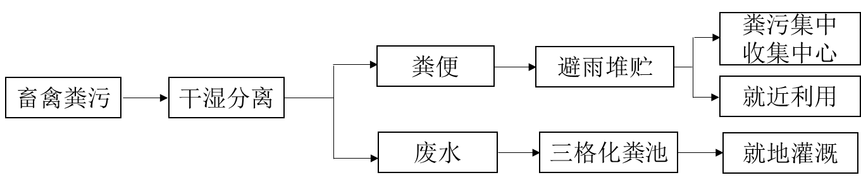
图1 粪污处理利用流程图

4. 圈舍要求及依据
为了实现雨污分流，推荐在圈舍外围建设雨水导流沟，雨水经过导流沟进入排水系统或自然水体中。采用暗沟形式可防止杂物进入堵塞沟道。圈舍地面作为畜禽粪污产生和停留的重要区域，需要采取防渗措施以防止粪污渗漏对地下水和土壤造成污染。《畜禽规模养殖场粪污资源化利用设施建设规范（试行）》（农办牧〔2018〕2号）中指出：“畜禽规模养殖场应及时对粪污进行收集、贮存，粪污暂存池（场）应满足防渗、防雨、防溢流等要求”。同时对圈舍结构和粪污处理设施给出了示意图。

5. 干湿分离技术要求与确定依据
2013年中华人民共和国国务院发布的《畜禽规模养殖污染防治条例》中规定：畜禽养殖场、养殖小区应当根据养殖规模和污染防治需要，建设相应的畜禽粪便、污水与雨水分流设施。散养畜禽粪污应和规模化养殖场一样，需要采取干湿分离，从源头减少污染物处理量。分散养殖户通常场地有限，漏缝地板可集成于圈舍设计中，无需额外占地和复杂设备，通过自然重力实现粪污初步分离，适合小规模养殖户的低成本需求。本文件中明确要求分散养殖户粪污通过圈舍漏缝地板进行干湿分离。干湿分离后，固体粪便更易堆肥处理，液体部分可通过厌氧发酵（污水贮存池或三格化粪池），大幅降低污染风险。

6. 粪便避雨堆贮技术要求与确定依据
6.1 粪便避雨堆贮确定依据
对于分散养殖户来说，畜禽粪污虽然采取了干湿分离，但是存在将粪便清出圈舍后露天堆放的现象，导致粪便在露天堆放过程中遇雨冲刷流失，尿液和污水则排放到周边沟渠水体造成污染。研究结果显示，在存放环节，降雨冲刷可导致露天堆放畜禽粪便中65%的氮和55%的磷流失（尹琴等，2015），因此，通过在圈舍旁建设足够容量的避雨堆贮池，粪便从圈舍直接堆放到避雨堆贮池，扣除从圈舍到避雨堆贮池过程中的损失，畜禽粪便避雨存放率可大于90%。申请人研发的户用型分散养殖畜禽粪便干湿分离堆沤池，使畜禽粪污干湿分离后，粪便在堆沤池避雨存放和堆贮，分离后的污水通过污水收集池和管网进入三格化粪池进行处理，经无害化处理后的粪污就地消纳于庭院周边的农田中，达到资源化利用，在避雨堆贮环节粪污氮磷流失率可降低80%以上。
6.2 贮存设施容积设计确定依据
2018年农业农村部发布的《畜禽规模养殖场粪污资源化利用设施建设规范（试行）》规定，畜禽规模养殖场应及时对粪污进行收集、贮存，粪污暂存池（场）应满足防渗、防雨、防溢流等要求。为了避免分散养殖户的设施容积和粪污产生量不匹配导致溢流，在本文件中规定分散养殖户的粪便贮存设施容积宜根据养殖种类、数量、贮存天数、堆肥要求等确定，贮存天数应满足非农业生产季节粪污的贮存需求，容积可参照GB/T 27622 畜禽粪便贮存设施要求设计。
6.3 秸秆粒径大小确定依据
畜禽粪污的处理是农业面源污染治理的难点。对于规模化养殖来说，国家出台了一系列政策法规和标准来规范粪污的处理利用，但是针对农户散养不翻堆的情况缺乏依据。本文件推荐在养殖户不翻堆的情况下，充分利用庭院中的粪便、秸秆、有机垃圾进行好氧堆肥。畜禽粪便与秸秆、人粪尿、有机厨余垃圾等有机物料混匀或在每次清粪后在堆体上方覆盖一层粉碎的秸秆。在好氧堆肥中，物料的颗粒大小影响了堆体的通气、水分以及挥发性物质，从而影响气体密度、内部摩擦力和流动性，进一步对发酵速率产生影响。所以，在堆肥前物料需要进行筛分或破碎处理，秸秆粒径越小，与粪肥和微生物接触越充分，有机质腐解就越快，提升堆肥效率。畜禽粪便堆肥技术规范（NY/T 3442）中要求秸秆等辅料的粒径不大于5 cm，因此，本标准参照NY/T 3442执行。
6.4 秸秆添加量确定依据
在畜禽粪便堆肥过程中，添加适量的秸秆可以改善堆肥的结构，增加有机质含量，调节碳氮比（C/N），并有助于堆肥的通风、水分管理和氨挥发减排（Jiang等，2011），提高堆肥质量。以往的规模化畜禽养殖标准规范中多给出碳氮比（NY/T 3442畜禽粪便堆肥技术规范），然而，不同粪肥和秸秆碳氮比含量不同，对分散式养殖户的指导性不强，因此，本文件中直接给出秸秆和畜禽的适宜用量比例，具有较强的可操作性。堆肥的适宜碳氮比一般为20:1～40:1（NY/T 3442畜禽粪便堆肥技术规范），其中，猪粪堆肥适宜碳氮比为20:1～25:1（Jiang等，2011），鸡粪堆肥适宜碳氮比为18:1～25:1（赵建荣等，2011；陈雅娟等，2012；马若男等，2020），牛粪堆肥适宜碳氮比为25:1～30:1（张鹤等，2019）。通常根据粪便的碳氮比和秸秆的碳氮比，计算出适宜的秸秆添加量。基于检测结果和文献资料得知，猪粪的碳氮比为7:1～13:1、鸡粪的碳氮比为10:1、牛粪的碳氮比为22:1，玉米秸秆的碳氮比为70:1、水稻秸秆的碳氮比为45:1～67:1、小麦秸秆的碳氮比为128:1，结合适宜碳氮比和粪肥、秸秆碳氮比，测算秸秆适宜添加量为粪便重量的20%～30%。
6.5 除臭保氮材料确定依据
堆肥过程中21%的氮是以NH₃的形式挥发，过磷酸钙对减少堆肥氮素损失能够起到一定作用，添加过磷酸钙可减少氨挥发和温室气体，氨挥发降低29.4%，全氮、全磷含量增加17.3%～34.2%、37.0%～123.1%（李帆等，2017；杨岩等，2015），主要是由于过磷酸钙含有磷酸、硫酸等游离酸而显酸性，对堆肥过程pH升高具有调节作用，并且其中的游离酸可以减少氨的挥发，同时产生的铵离子可以与过磷酸钙产生化学反应，生成磷酸铵，从而将氮素固定下来。罗一鸣等（2012）发现在堆肥原料中添加占总物料干质量 3.3%～13.2%的过磷酸钙可减少13.9%～63.5%的总氮质量损失，猪粪和玉米秸秆堆肥中较适宜的过磷酸钙添加量是初始物料干质量的3.3%～6.6%。本文件建议除臭保氮材料的适宜用量为粪便鲜重的3%～5%，可满足堆肥需求。

7. 污水处理技术要求与确定依据
《中华人民共和国环境保护法》第四十九条规定从事畜禽养殖和屠宰的单位和个人应当采取措施，对畜禽粪便和污水等废弃物进行科学处置，防止污染环境。农业农村部和国家发展改革委发布的关于印发《“十四五”全国畜禽粪肥利用种养结合建设规划》《“十四五”重点流域农业面源污染综合治理建设规划》的通知（农计财发〔2021〕33 号）》要求，完善畜禽粪污资源化利用设施设备，因地制宜建设经济高效堆沤肥、贮存发酵、沼气发酵等处理设施，建设内容包括防雨防渗固体粪污暂存设施和堆沤等设施；防渗防漏液体粪污暂存设施、密闭式处理设施、气体收集处理设施等，提高液体粪污收集率，减少粪污贮存和处理过程中的氨气等臭气排放。在分散养殖户中，普遍缺少污水处理设施，污水直排入沟道进入河流，或污水处理设施容积小于贮存利用时间。本文件中要求干湿分离后的养殖污水（尿液和冲洗水）进入污水暂存池或三格化粪池，按照无害化处理要求处理后，通过灌溉管网还田利用，降低了污水进入水体的风险。农业农村部办公室、生态环境部办公厅关于印发《畜禽养殖场（户）粪污处理设施建设技术指南》的通知（农牧办〔2022〕19号）规定，采用密闭贮存设施处理液体粪污的，应采用加盖等方式，设施容积不小于单位畜禽液体粪污日产生量×贮存周期×设计存栏量，贮存周期推荐最少在90 d以上，确保充分发酵腐熟。

8. 消纳利用技术要求与确定依据
8.1 就地就近消纳
《国务院办公厅关于加快推进畜禽养殖废弃物资源化利用的意见》（国办发﹝2017﹞48号）和农业农村部办公厅、生态环境部办公厅《关于促进畜禽粪污还田利用依法加强养殖污染治理的指导意见》（农办牧﹝2019﹞84号）中要求要因地制宜地推动畜禽粪污就地就近全量肥料化利用，鼓励沼液和经无害化处理的畜禽养殖废水作为肥料科学还田利用，加强粪肥还田技术指导，确保科学合理施用。分散养殖的畜禽粪污统一收集处理成本较高，推荐经过无害化处理后就近就地施用于庭院周边的农田、果园、菜地中比较经济可行。
畜禽粪便中的氮、磷作为肥料施用于农田不仅能提高农作物产量，还能起到改良土壤和培肥地力的作用，但过量施用会造成农作物减产与产品质量下降，同时会对农田和水体产生一定的污染。生态环境保护部印发的《畜禽养殖业污染防治技术政策》（环发﹝2010﹞151号）规定发展种养结合的生态农业，应充分考虑农田土壤消纳能力和流域环境容量要求，确保畜禽养殖废弃物有效还田利用，防止二次污染。按照“养分平衡、以养促种”的思路，优化畜禽粪污处理和利用模式，促进畜禽粪污养分高效利用。因此，发展种养结合循环农业，必须以资源环境承载力为目标，优化种植业和养殖业结构，实现种养平衡。本文件建议单位土地畜禽粪污承载力测算方法参照NY/T 3877相关要求执行。
8.2 粪肥施用方法和用量
目前，使有机肥替代部分化肥越来越受到重视，动物粪便和农业废弃物等有机肥替代化肥施用，减少了化肥的使用，缓解了环境恶化，增加了土壤肥力，保持或提高了作物产量。胡冬妮等（2022）研究发现，有机肥代替化肥可以显著降低氮素损失，可以减少27.5% ~ 32.1%氮素损失，并增加17.8% ~ 23.0%的作物年产量。唐倩等（2020）的研究结果表明，肥料用量不变条件下，随有机肥施用量越高，径流中和泥沙中氮磷浓度不断降低，有效降低了总氮和总磷流失总量。从长期来看，合理使用有机肥替代部分化肥，不仅可以改善土壤结构，保证作物的产量，同时还可以降低坡耕地氮磷流失的风险。但是，有机肥替代比例过大的情况下，反会增加养分流失风险。Zhou等（2022）指出频繁、大量使用有机肥会导致磷在土壤剖面中累积。Bah等（2020）的研究表明，不当施用有机肥会导致农田氮磷流失的增加。标准编制组通过在三峡库区坡耕地地表径流氮磷流失监测长期定位试验发现，在有机肥替代化肥处理中（替代比例为以氮计33%、以磷计67%）发现，地表径流总氮流失量降低了20.6%，但是总磷流失量增加了15.6%，土壤碱解氮含量以每年3.4mg/kg的速率降低，6年降幅达18%，而土壤速效磷含量则从试验初期的10mg/kg增加到了67mg/kg，以每年9.3mg/kg的速率在增加，6年增幅达到了524.8%，有机肥替代化肥比例高于33.3%大幅增加了土壤磷流失风险。因此，在本文件中规定了有机肥替代比例以氮计不高于30%，以磷计不高于60%。

主要参考文献：
张云龙, 宋明淦, 李秀芬, 等. 磷酸盐添加对快速好氧堆肥过程pH及腐熟效果的影响[J]. 环境化学, 2020,39(07): 1996-2004.
罗一鸣, 李国学, Frank Schuchardt, 等. 过磷酸钙添加剂对猪粪堆肥温室气体和氨气减排的作用[J]. 农业工程学报, 2012, 28(22): 235-242.
赵建荣, 高德才, 汪建飞, 等. 不同C/N下鸡粪麦秸高温堆肥腐熟过程研究[J].
农业环境科学学报, 2011, 30(5): 1014-1020.
陈雅娟, 霍培书, 程旭艳, 等. 物料C/N对鸡粪锯末高温堆肥腐熟过程主要指标的影响研究[J]. 中国农业大学学报, 2012, 17(5): 118-123.
张鹤, 李孟婵, 杨慧珍, 等. 不同碳氮比对牛粪好氧堆肥腐熟过程的影响[J].甘肃农业大学学报, 2019, 54(1): 60-67.
Jiang Tao, Schuchardt F, Li Guoxue, et al. Effect of C/N ratio, aeration rate and moisture content on ammonia and greenhouse gas emission during the composting[J]. Journal of Environmental Sciences, 2011, 23(10): 1754-1760.
胡冬妮, 董志新, 朱波. 有机肥替代化肥对紫色土坡耕地氮素流失的影响[J]. 中国生态农业学报(中英文), 2022, 30(3): 431-440.
唐倩, 王克勤, 宋娅丽, 等. 有机肥对滇中红壤烤烟坡耕地氮磷流失的影响[J]. 西北农林科技大学学报(自然科学版), 2020, 48(6): 106-116.
Zhou S, Li N, Margenot A J. Soil meets stream: Vertical distribution of soil phosphorus in streambanks[J]. Geoderma, 2022, 424: 115989.
Bah H, Zhou M, Ren X, et al. Effects of organic amendment applications on nitrogen and phosphorus losses from sloping cropland in the upper Yangtze River[J]. Agriculture, Ecosystems and Environment, 2020, 302: 107086.

三、主要试验或验证的分析、综合报告，技术经济论证，预期的经济效益、社会效益和生态效益

（一）主要试验或验证的分析、综述报告
标准编制组在流域农业面源污染治理项目中，发现分散式畜禽养殖污染是流域面源污染的主要污染源，主要是由雨季露天堆置粪便和畜禽养殖污水随意排放所造成。针对散养户畜禽粪污氮磷流失阻控技术方面开展了相关调研和研究，现已完成相关试验内容。为了验证本文件的可行性，编制组在湖北兴山和云南大理开展应用试点，详细记录实验过程，并对应用效果进行跟踪监测。结果表明，经济、社会、生态效益明显。

1. 明确了湖北省畜禽养殖种类在3种养殖规模式中的数量及比重
通过对湖北省不同养殖规模畜禽养殖数量全面调查，摸清了湖北省5大养殖种类在3种养殖规模式中的数量及比重，明确了分散式养殖方式在湖北省占比较高，粪污处理利用方式需要引起重视。其中：
（1）生猪：年出栏总量为4082万头，其中规模化养殖场占40.1%，专业养殖户占32.3%，农户散养占27.6%，平均每家出栏量5头。
（2）奶牛：年存栏量为23647头，其中规模化养殖场占97.67%，专业养殖户占2.30%，农户散养占0.03%。
（3）肉牛：年出栏量119636头，主要以专业养殖户和农户散养为主，占总出栏量的91.51%。规模化场出栏量占8.48%。
（4）蛋鸡：全省年存栏量13923万羽，规模化养殖场占70.0%，农户散养占19.6%。
（5）肉鸡：全省年出栏量11697万羽，规模化养殖场占51.8%，专业养殖户占27.8%，农户散养占20.4%。

2.粪便露天堆放过程中氮磷流失情况
2.1湖北猪粪露天堆放中氮磷流失情况
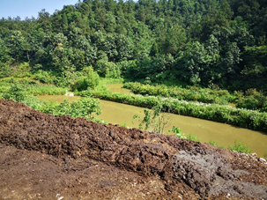
图2 畜禽粪便露天堆放现象
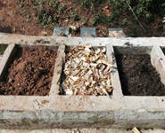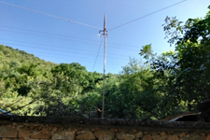
图3 模拟降雨下粪便氮磷流失情况试验
通过对湖北兴山县长坪小流域内83户养殖户入户调查中发现，平均养殖场所面积27.8m²，化粪池平均大小2.9m³，平均每户养2.56头猪，清粪方式主要以干清粪为主，少部分农户对猪圈进行垫料，养殖户大部分堆粪时进行了干湿分离，但是对养殖排放的污水进行收集的仅有26户。当地的饲养方式主要以圈养为主，在养殖过程中，大多农户会将生猪产生的粪便随意露天堆放在养殖场所外，留作为农田肥料使用，降雨过程中，雨水会冲刷一部分粪污产生的污水径流在地表漫流，集中至低洼处或流入排水渠道中，最后汇入附近河流。因此，在湖北省兴山县长坪小流域选取4种堆放时间的猪粪，堆放时间从新鲜猪粪清扫出圈算起，露天堆放时间分别为一个星期（M1），一个月（M2），2个月（M3），约3个月（即腐熟猪粪，M4），通过模拟不同降雨强度对露天堆放粪便氮磷流失的影响。结果表明，降雨结束后猪粪M1的全氮浓度在60 mm/h和120 mm/h降雨强度下从21.11 g/kg分别下降至19.98 g/kg和15.53 g/kg，全氮分别流失了5.4%和26.4%；M2的全氮浓度则从22.72 g/kg分别下降至20.37 g/kg和17.51 g/kg，全氮分别流失了10.3%和22.9%；M3的全氮浓度则从26.51 g/kg下降为17.44 g/kg 和17.77 g/kg，全氮分别流失了34.2%和33.0%；M4的全氮浓度则从26.33 g/kg分别下降至22.52 g/kg和20.33 g/kg，全氮分别流失了14.5%和22.8%。
降雨结束后M1的全磷含量在60 mm/h和120 mm/h降雨强度下从13.02 g/kg分别下降至12.21 g/kg和9.32 g/kg，全磷分别流失了6.2%和28.4%；M2则从15.91 g/kg分别下降至13.55 g/kg和11. 93 g/kg，全磷分别流失了14.8%和25.0%；M3则从20.02 g/kg均下降为11.81 g/kg和15.95 g/kg，全磷分别流失了41.0%和20.3%；M4则从21.63 g/kg分别下降至15.14 g/kg和16.16 g/kg，全磷分别流失了30.0%和25.3%。
以上结果表明，粪便在雨季露天堆放极易导致氮磷大量流失，应采取避雨堆贮措施，与露天堆贮相比，氮磷流失减少95%以上。
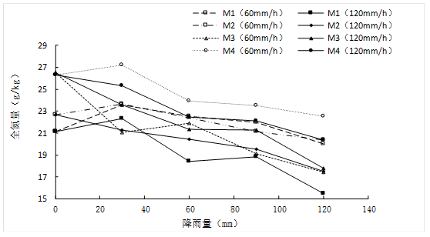
图4猪粪中全氮含量与降雨的关系
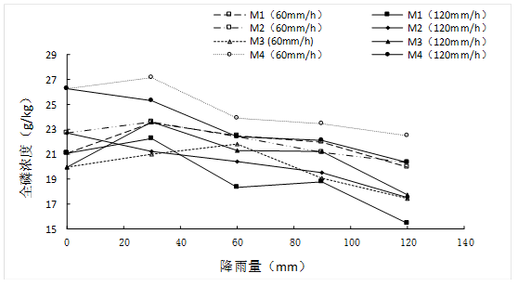
图5猪粪中全磷含量与降雨的关系
2.2云南省奶牛粪污露天堆放下氮磷流失情况
在云南省大理州凤羽河流域开展了牛粪氮磷流失量与降雨量的关系试验，结果表明，降雨初期时段（20分钟）是流失的高峰时段，随着降雨时间的增加牛粪氮磷流失速率降低，其中，前20分钟氮磷流失量分别是20～40分钟、40～60分钟的5倍和2倍。在暴雨（48mm/24h）降雨过程中，牛粪氮磷比由4:1降低到6:1，说明在暴雨中牛粪比磷更容易流失。单场降雨过程中氮磷流失率分别为0.65%～4.84%和0.53%～3.15%。因此，畜禽粪便采取避雨堆贮的方式可避免氮磷养分流失到水体环境。
表1单场不同降雨强度牛粪氮磷流失系数
降雨量（mm/24h） | 100kg牛粪氮磷（g） |  | 流失量（g） |  | 流失系数（%）
降雨量（mm/24h） | N | P | N | P | N | P
6.0 | 374.76 | 86.58 | 2.44 | 1.84 | 0.65 | 0.53
24.0 | 374.76 | 86.58 | 10.28 | 6.72 | 2.74 | 1.94
48.0 | 374.76 | 86.58 | 18.16 | 10.92 | 4.84 | 3.15

3.添加秸秆和保氮剂堆肥对氮磷含量的影响
3.1湖北省猪粪堆肥中添加秸秆和保氮剂对氮磷含量的影响
在湖北省宜昌市兴山县长坪小流域取分散养殖户经过干湿分离后的猪粪，一层猪粪一层粉碎至3~5cm秸秆的方式堆放，同时在每一层加入过磷酸钙，秸秆总添加量为猪粪鲜重的26%、过磷酸钙添加量为猪粪鲜重的3%，从堆肥开始取样，每隔7天取一次，直至堆肥结束。结果表明，单一猪粪自然堆肥，全氮含量降低24.1%，全磷含量增加1.1%；猪粪中添加秸秆和过磷酸钙后，全氮含量增加了9.9%和14.2%，表明添加秸秆和过磷酸钙后，一方面增加了秸秆中的氮磷含量，一方面过磷酸钙降低了氨挥发量。

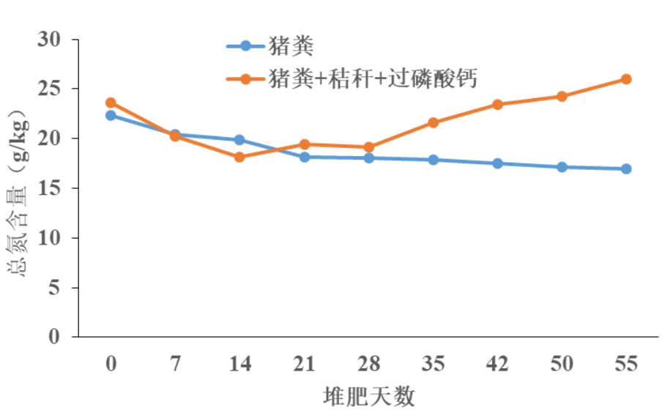
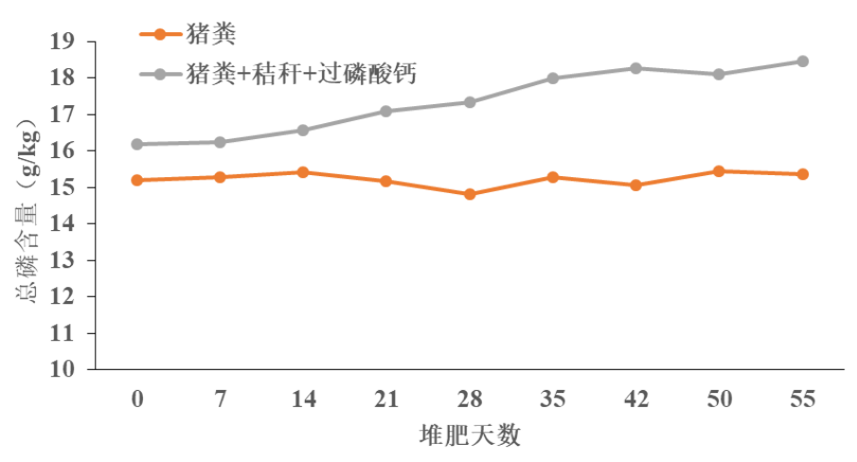
图6 秸秆和过硫酸钙对猪粪堆肥氮磷含量的影响
3.2云南省牛粪堆肥中添加秸秆和保氮剂对氮磷含量的影响
在云南省大理州凤羽河小流域取分散养殖户经过干湿分离后的牛粪，一层牛粪一层粉碎至3~5cm秸秆的方式堆放，同时在每一层加入过磷酸钙，秸秆总添加量为牛粪鲜重的20%、过磷酸钙添加量为牛粪鲜重的3%，从堆肥开始取样，每隔7天取一次，直至堆肥结束。结果表明，单一牛粪自然堆肥，全氮含量降低15.7%，全磷含量增加1.1%；牛粪中添加秸秆和过磷酸钙后，全氮含量增加了12.8%和13.0%。

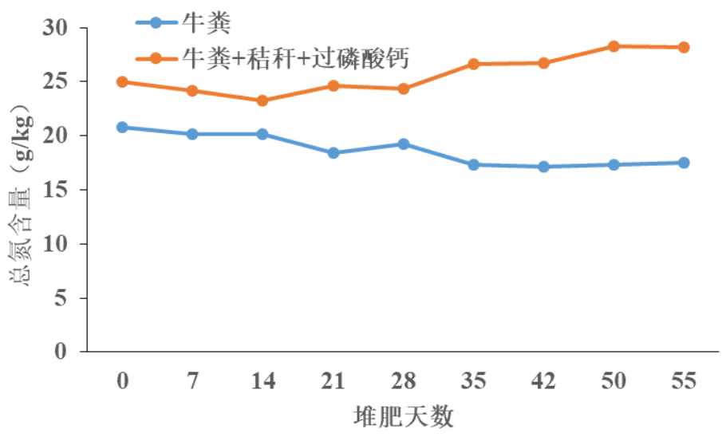
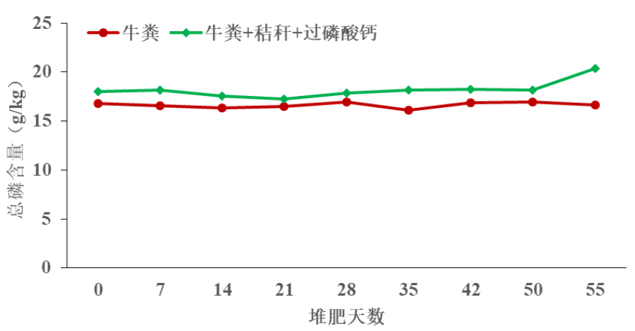
图7 秸秆和过硫酸钙对牛粪堆肥氮磷含量的影响

4.粪肥部分替代化肥对氮磷流失的影响
在湖北省兴山县长坪小流域开展多年定位试验，在有机肥替代化肥处理中（替代比例为以氮计33%、以磷计67%）发现，地表径流总氮流失量降低了20.6%，但是总磷流失量增加了15.6%，土壤碱解氮含量以每年3.4mg/kg的速率降低，6年降幅达18%，而土壤速效磷含量则从试验初期的10mg/kg增加到了67mg/kg，以每年9.3mg/kg的速率在增加，6年增幅达到了524.8%，有机肥替代化肥比例高于33.3%大幅增加了土壤磷流失风险。因此，在本文件中规定了有机肥替代比例以氮计不高于30%，以磷计不高于60%。
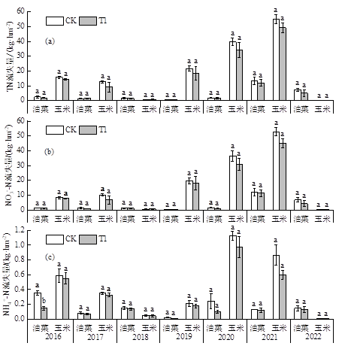
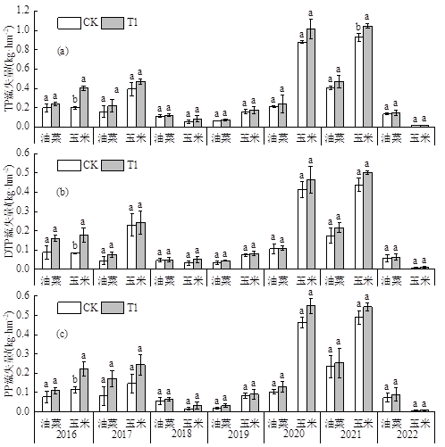
图8粪肥部分替代化肥对地表径流氮磷流失量的影响

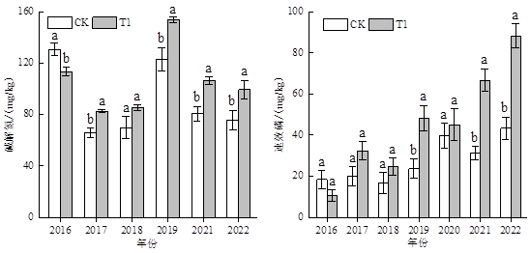
图9 粪肥替代部分化肥对土壤氮磷含量的影响

（二）技术经济论证、预期的经济效益和社会效益及生态效益
在本标准中主要涉及避雨干湿分离堆贮池、污水贮存池或三格化粪池的建设费用，按1头生猪1m³容积计算，干湿分离堆肥池费用大约700元，三格化粪池大约600元，污水贮存池大约400元。在粪污还田利用方面由于是就地消纳，不发生费用。清淤的工作也基本由农户自己完成，不发生费用。
分散养殖畜禽粪污治理与利用是以促进畜禽养殖健康发展和生态环境治理为目标，属于公益性环保项目。通过粪污治理与利用，可有利于发展庭院循环经济，养殖户充分利用庭院内的蔬菜和果园消纳畜禽粪污，通过粪污还田利用，有机肥可替代部分化肥，可节约肥料成本35元/亩。
坚持“源头减量、过程控污、末端利用”的总体技术思路，实现“以地定养、种养结合、资源节约、循环利用、协调发展”的生态治理目标。通过本标准的实施，解决了门前粪堆和污水随意排放问题；通过控制氮磷流失，降低了附近水体污染风险；助力美丽乡村建设和人居环境改善。
分散养殖涉及千家万户，通过畜禽粪污治理与利用，增强了农民发展养殖的积极性；提高了农民环保意识；促进分散式畜禽养殖绿色健康发展；为长江经济带和重点流域面源污染治理提供技术支撑。

四、与国际同类标准技术内容的对比情况，或者与测试的国外样品、样机的有关数据对比情况
无。

五、以国际标准为基础的起草情况，以及是否合规引用或者采用国际国外标准，并说明未采用国际标准的原因
无。

六、与现行的有关法律、行政法规及相关标准的关系
本标准的制定主要是针对分散养殖畜禽粪污治理，采用的干湿分离避雨堆贮技术、污水处理技术和就地就近消纳利用技术，具有工艺简单、成本低、能耗低、兼顾种养平衡、可操作性强等优点。通过对分散养殖畜禽粪污的治理与利用，有效改善人居环境，实现养殖户增收和环境治理。本标准在制定过程中采纳了相关现行标准中的一些技术参数，与现行的法律、法规无冲突。

七、重大分歧意见的处理经过和依据
无。

八、涉及专利的有关说明
无。

九、实施标准的要求，以及组织措施、技术措施、过渡期和实施日期的建议等措施建议
本标准为农业环境类标准，并不涉及有关国家安全、保护人体健康和人身财产安全、环境质量要求等有关强制性地方标准或强制性条文等的八项要求之一，因此建议作为推荐性农业行业标准发布实施。《分散式养殖畜禽粪污氮磷流失控制与利用技术规范》操作简单，兼顾了环境效益和社会效益，能够适用我国农村环境保护的要求。本标准完成后，将在增强学科交流和数据共享、促进农业环境学科发展方面具有重要的意义。建议湖北省农业科学院植保土肥研究所联合相关的标准化研究机构、省级和地方推广部门统一组织标准宣传，并提供技术咨询。
为使本标准更好地发挥技术指导作用，在保证农业生产质量和产量、农村生活舒适宜居的基础上，减少分散畜禽养殖污染风险，建议：
1．在加大对《分散式养殖畜禽粪污氮磷流失控制与利用技术规范》标准宣传贯彻过程中制定行之有效的措施，在干湿分离避雨堆贮技术、粪污还田利用技术实施方面做好宣传培训，加强湖北省农业科学院植保土肥研究所对标准应用单位的技术指导，加强示范推广，让标准真正在农村分散养殖畜禽粪污防治中得到应用，减少农村污染发生，美化农村生活环境，实现农民增收和环境保护的双赢。
2．对《分散式养殖畜禽粪污氮磷流失控制与利用技术规范》标准的执行情况进行跟踪调查，及时发现标准执行过程中的问题，通过不断修改完善，提高该标准的科学性、合理性和可操作性。
3．进一步规范分散式畜禽养殖粪污贮存和处理设施建设。规范化的建设是分散式畜禽养殖粪污设施安全运行的先决条件，要加强设施建设的规范性，设施容积要与养殖量相匹配，防止设施建设先天不足。
建议将本标准作为推荐性标准发布实施。

十、其他应予说明的事项
无。

